



**Manual de Apoio ao Utilizador**

**Ferramentas de Análise, Partilha e Visualização de Dados**

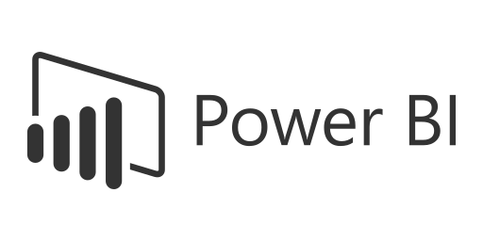

Estágio Curricular

“Visualização de dados em contexto Smart City”

Câmara Municipal da Maia

Elaborado por:

Irina Morais Nóbrega Lopes

Junho 2022

1. Power BI

Em primeiro lugar, iremos seguir o passo a passo de como chegar ao seguinte dashboard:

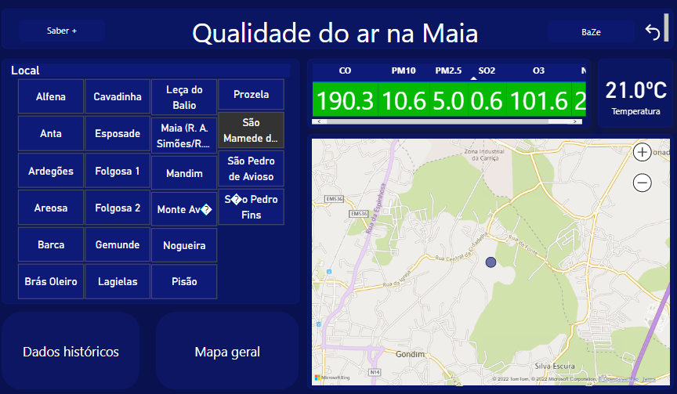

1. **1º Passo - Escolher fonte de dados**

Em primeiro lugar, é necessário qual a fonte de dados a utilizar. O Power BI oferece várias fontes, sendo possível fazer ligação a ficheiros Excel, JSON, a Bases de Dados, entre outros.

Deve-se então ir a **Obter Dados** > **Mais** para aceder a todas as origens disponíveis: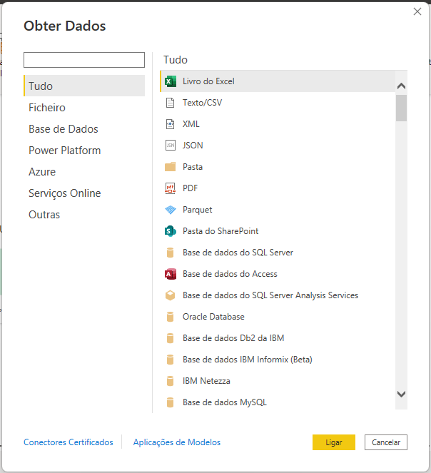

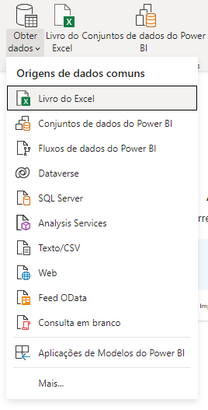

Neste caso, por se estar a usar uma Rest API, seleciona-se a origem de dados da Web, sendo só necessário colar o url.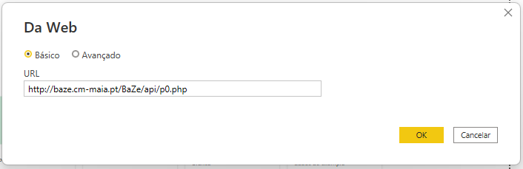

1. **2º Passo - Transformar dados**

Depois de importados os dados para o Power BI é preciso transformá-los e normalizá-los. Esta transformação é realizada no Editor do Power Query.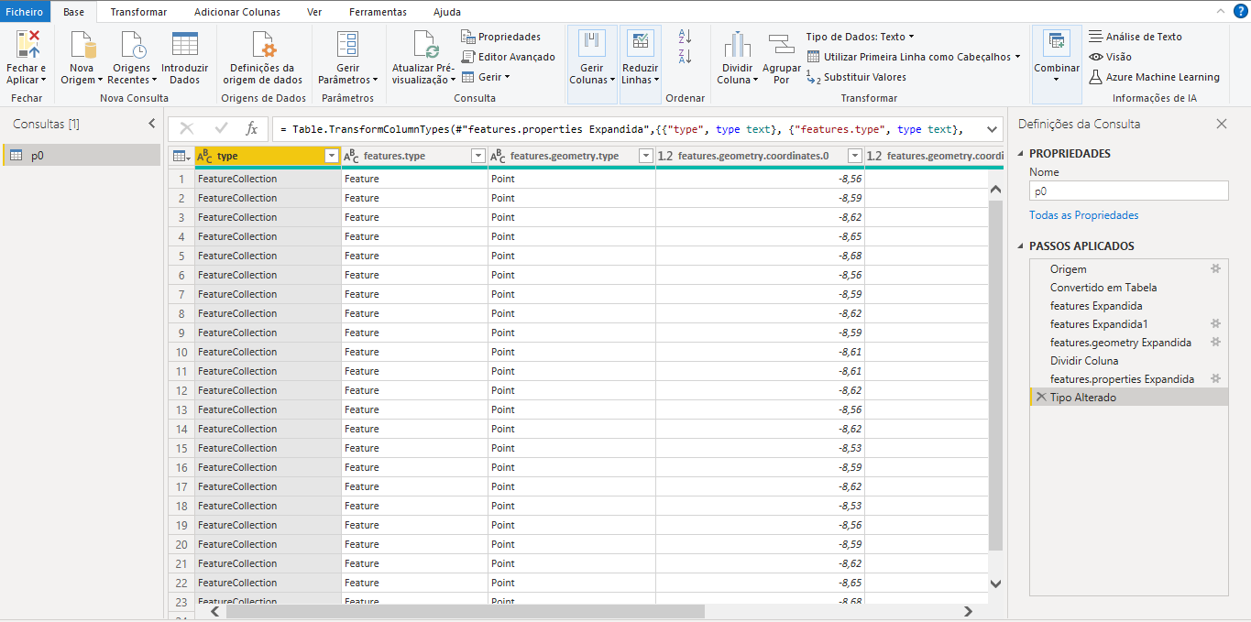

Aqui é possível mudar o nome das colunas, dividir as colunas, eliminar linhas/colunas, selecionar o tipo de dados, etc. Depois de feitas as transformações deve-se selecionar **Fechar e Aplicar**.

1. **3º Passo - Criar visualizações**
   1. **Segmentação de dados**

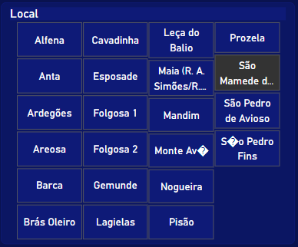

A segmentação de dados permite restringir as partes dos conjuntos de dados que são mostradas nas outras visualizações (mapas, gráficos, etc.) do relatório. Deve-se então selecionar **Segmentação de Dados** nas visualizações e depois selecionar o campo, que neste caso é o local. Pode-se também escolher como se quer ver a segmentação: em lista ou lista pendente.

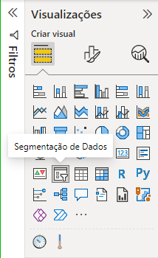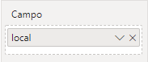

* 1. **Mapa**

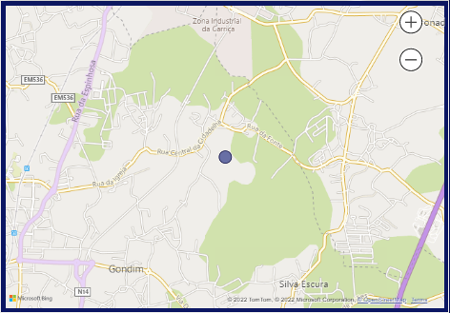

Para fazer um mapa simples, neste caso apenas com as localizações dos sensores, seleciona-se nas visualizações **Mapa** e arrastar para os campos de **longitude** e **latitude** os respetivos valores. É possível adicionar também uma legenda que será mostrada com a passagem do rato.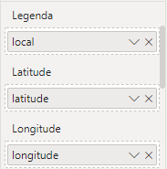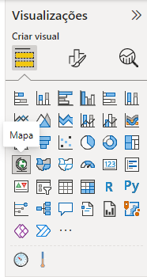

* 1. **Tabela com formatação condicional**

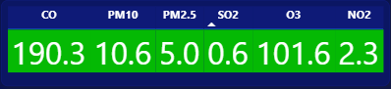

A tabela anterior foi desenvolvida com uma formatação que permite saber se os valores estão dentro do considerado normal ou não. Para isso, nas visualizações seleciona-se **Tabela**, arrastando para **Colunas** os dados a usar. Depois, na seta do lado direito selecionar **Formatação condicional** > **Cor de fundo**.

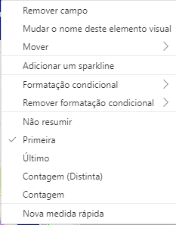

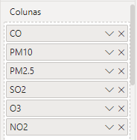

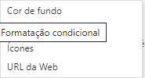

Depois, foi escolhido o Estilo de Formatação **Gradação** e, para cada um dos valores - Mínimo, Centro e Máximo definir um valor **Personalizado** e selecionar as cores. Assim, irá ser feita uma gradação de cores consoante os valores se aproximem ou não do que foi definido.

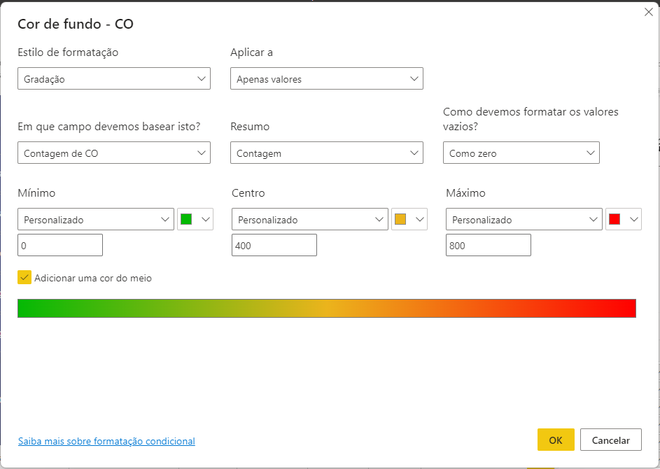

* 1. **Cartão simples**

Este cartão apresenta apenas a leitura da temperatura mais recente. Para o fazer é necessário selecionar **Cartão** em visualizações e arrastar para Campos os dados a utilizar.

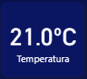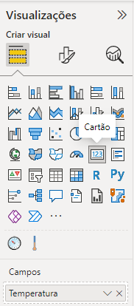

* 1. **Botões**



Para adicionar um botão, deve-se ir a **Inserir** > **Botões** > **Em branco**. Depois no menu pode-se escolher várias opções de formatação, desde a sua cor, formato, etc. Aqui também se define qual será a ação do botão. Neste caso o tipo será **Navegação de Páginas** e o destino a página Dados históricos.

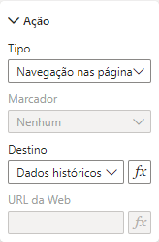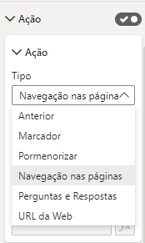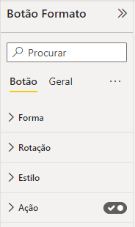

**NOTA**: os passos acima descritos apenas referem como fazer as diferentes visualizações, sendo depois necessário proceder à sua formatação.

1. **OpenDataSoft**

1. **Studio Pages**

Para começar é necessário ir a **Backoffice** > **Pages** > **Studio Pages** > **Create Page.** Deverá aparecer o seguinte:

Primeiro definem-se as informações gerais da página.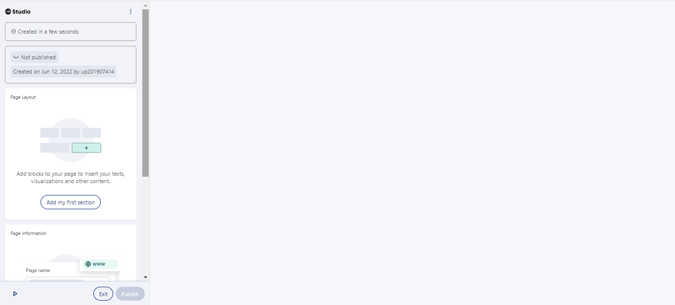

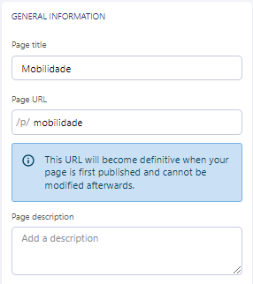

Depois define-se o layout da página. 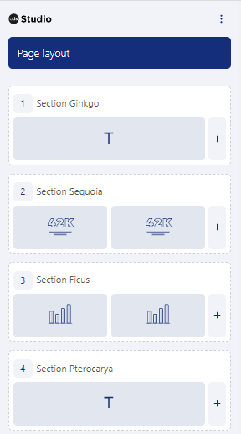

De seguida seleciona-se o que se vai pôr em cada secção.

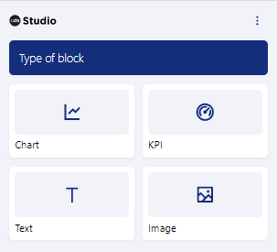

Para apresentar o total de scooters seleciona-se **KPI** > **Dataset** > **Tipo de KPI** > **Função** > **Contexto KPI.**

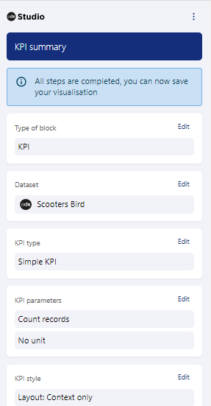

Para fazer um gráfico de barras, o procedimento é semelhante, sendo só preciso selecionar **Charts** e preencher com o que é pedido.

